DEKLARACJA O REZYGNACJI Z KONTYNUOWANIA WYCHOWANIA
PRZEDSZKOLNEGO W PRZEDSZKOLU PROWADZONYM PRZEZ
GMINĘ RUDA ŚLĄSKA

Niniejszym potwierdzam rezygnację z kontynuowania wychowania przedszkolnego
w roku szkolnym 2024/2025 przez dziecko, którego jestem rodzicem/prawnym opiekunem.

Jestem świadomy tego, że niniejsza rezygnacja oznacza utratę gwarantowanego miejsca dla dziecka w placówce.

A. Nazwa placówki

Nazwa placówki, w której dziecko realizowało edukację przedszkolną w roku szkolnym 2024/2025

…………………………………………………………………………………………………………………………….…………………………………………………….…………..

B. Dane osobowe dziecka
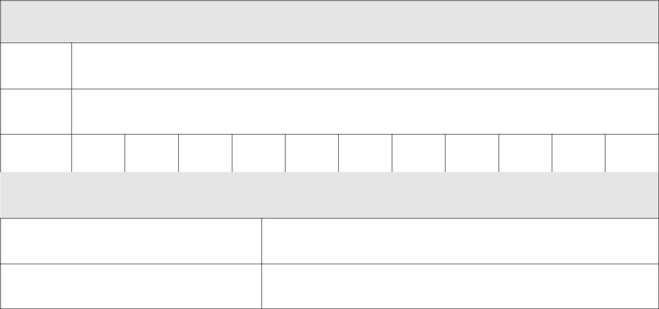

Dane identyfikacyjne dziecka

Imiona

Nazwisko

PESEL

Adres zamieszkania dziecka

Miejscowość i kod pocztowy

Ulica i numer domu/mieszkania

……………………………………………………. …………………………………………………….

podpis matki/opiekuna prawnego podpis ojca/opiekuna prawnego

Ruda Śląska, ……………………………………….

